

|  |  |  |
| --- | --- | --- |
|  | ***HAVELSAN UYDU YER İSTASYONU***  ***ÇALIŞMA RAPORU*** |  |

|  |  |  |  |
| --- | --- | --- | --- |
|  | Doküman Adı / Document | TAMSAT_HAVELSAN_RAP2 |  |
|  | Yayın No / Issue No | V1.0 |  |
|  | Yayın Tarihi / Issue Date | Mayıs 2017 |  |
|  | Hazırlayan / Author | Tahir DENGİZ (TA2T)  Oğuzhan KAYHAN (TA2NC)  Bora YURTÖREN (TA2AWX) |  |
|  | Kontrol Eden / Controlled By | Barış DİNÇ (TA7W) |  |

**İÇİNDEKİLER**

***CONTENTS***

1 AMAÇ ve KAPSAM / *SCOPE* 3

2 İLGİLİ DOKÜMANLAR / *REFERENCED DOCUMENTS* 3

3 ÇALIŞMA İÇERİĞİ / *WORK DETAILS* 3

4 SONUÇ VE ÖNERİLER / *CONCLUSION* 5

5 NOTLAR / *NOTES* 6

KISALTMALAR 6

6 EKLER / APPENDICES 6

# AMAÇ ve KAPSAM / *SCOPE*

TAMSAT Amatör Uydu Teknolojileri Derneği Amatör ve/veya bilimsel amaçlı LEO yörüngeleri için tasarlanan uydularda öncelikle haberleşme sistemlerinde ve telemetre bilgilerinin aktarılmasında kullanılan kartların projelendirilmesi, geliştirilmesi ve bu alan ile ilgilenen Ülkemiz gençlerinin yetiştirilmesi amacıyla faaliyet gösteren bir sivil toplum kuruluşudur.

Bu dokümanın amacı TAMSAT derneğinin konu hakkında deneyim, bilgi ve tecrübeye sahip üyeleri tarafından Ankarada HAVELSAN A.Ş. Merkez Tesisleri’nde yer alan Uydu İzleme İstasyonu’nda yapılan anten ölçüm, düzenleme ve istasyonun faal duruma getirilme çalışmalarının dokümante edilmesidir.

# İLGİLİ DOKÜMANLAR / *REFERENCED DOCUMENTS*

**TAMSAT_HAVELSAN_RAP :** HAVELSAN Uydu Yer İstasyonu İnceleme Raporu (V2.0)

# ÇALIŞMA İÇERİĞİ / *WORK DETAILS*

HAVELSAN Uydu Yer Kontrol İstasyonu’nun mevcut durumunu analiz etmek amacı ile 3 Mayıs 2017 ve 5 Mayıs 2017 tarihlerinde iki kez saha ziyareti yapılmış ve TAMSAT_HAVELSAN_RAP V2.0 dokümanında belirtilen düzenleme faaliyetleri ihtiyacı belirlenmiştir. Bu rapor kapsamında belirlenen eksikliklerin giderilmesi amacı ile 9 Mayıs 2017 tarihinde TAMSAT gönüllülerinden (Barış DİNÇ, A.Tahir DENGİZ, Oğuzhan KAYHAN, Bora YÜRTÖREN) oluşan bir ekip çalışmaları icra etmek için HAVELSAN Merkez Tesislerinde bu dokümanda anlatılan çalışmaları yerine getrmiştir.

Çalışmalar kapsamında HAVELSAN tarafından kiralanan vinç (kiraztoplar) desteği ile aşağıdaki faaliyetler icra edilmiştir;

* Çalışmalar öncesinde 4 (dört) adet 6 (altı) metre uzunluğunda sonları N-tipi konnektör ile sonlandırılmış BELDEN RG-58 koaksiyel kablo hazırlanmıştır,
* Mevcuttaki herbir antenin combiner bağlantısında kullanılan ve (bükülmemesi gerektiği halde) katlanarak zarar görmüş olan 4 (dört) adet LMR-400 ara bağlantı kablosu sökülerek, daha önce hazırlanmış olan BELDEN RG-58 kablo ile değiştirilmiştir,
* Anten bağlantı noktaları ultaviole ışığa dayanıklı ve kablolar içine su sızmasını engelleyecek dış ortam koruma bantları ile bantlanmıştır,
* Her anten için ayrı ayrı “V/UHF Anten Analizörü” kullanılarak SWR ölçümü yapılmış ve antelerin SWR değerlerinin düzeltilmesi amacı ile DRIVEN Element’lerde düzeltici faaliyet gerçekleştirilmiş, anten SWR değerleri uygun duruma getirilmiştir,
* Paralelliği kaybolan antenlerin BOOM bağlantısı elden geçirilerek paralel olmaları sağlanmış ve bağlantı noktaları mümkün olduğunca sıkılaştırılmıştır. Antenleri birbirine bağlayan BOOM’un zarar gördüğü belirlenmiş ancak müdahale edilmemiştir,
* Anten elemanlarından zarar görmüş veya eğilmiş olanları mümkün olduğunca düz hale getirilmiştir,
* Eklenen BELDEN RG-58 koaksiyel kablolar uygun bir güzergah boyunca BOOM üzerinde taşınmış ve belirli aralıklarla kablo bağı ile sabitlenmiştir,
* BELDEN RG-58 koaksiyel kablolar rotor kutusu üzerinden uygun şekilde geçirilmiş ve combinerler üzerinde uygun şekilde birleştirilmiştir,
* Orjinal istasyon kurulumunda TAMSAT tarafından hazırlanmış olan anten combiner’larının M2 marka VHF ve UHF combiner ile değiştirilmiş olduğu görülmüş ve bu combinerler kullanılmıştır,
* Combiner bağlantı noktaları ultaviole ışığa dayanıklı ve kablolar içine su sızmasını engelleyecek dış ortam koruma bantları ile bantlanmıştır,
* 360 derece yatay dönüş ve 180 derece düşey dönüş sağlayabilecek şekilde kablo yerleşimleri ve combiner yerleşimleri yapılmıştır, bu yerleşim sırasında istasyondan kuleye getirilen kabloların kısa olduğu görülmüş, münkün olan en uygun şekilde iletim güzergahındaki kablolar serbest bırakılarak kabloların bağlantısı gerçekleştirilmiştir,
* Kurulum sırasında aşırı rüzgar ile anten kulesinin sürekli bir osilasyonda olduğu be bunun ilerde antenlere zarar verebileceği gözlemlenmiştir,

Anten platformu üzerinde yapılan çalışmalar tamamlandıktan sonra İstayon içinde aşağıdaki faaliyetler icra edilmiştir;

* İstasyon içine combinerler üzerinden getirilen iletim hattı ucunda empedans ve SWR ölçümleri yapılarak uygunluğu görülmüştür, (ilgili V/UHF Anten Analizörü ekran görüntüleri bu doküman ekinde sunulmuştur)
* Lokal istasyonlar ile (Dikmen, Sincan, Kızılay) görüşmeler yapılmış, anten tevcihi değiştirilerek sinyal değişiklikleri gözlemlenmiş ve anten sisteminin lokal haberleşmede düzgün çalıştığı görülmüştür,
* FOX-DELTA anten tracker cihazının yatay ve düşey kalibrasyonarı yapılmış ve cihaz üzerinde EEPROM’a kaydedilmiştir,
* İstasyon bilgisayarında bulunan HRD (Hamradio Deluxe) yazılımına YAESU G5500 Rotor tanımı ve FoxDelta tracker tanımlaması yapılarak çalışma açıları ve stopzone’ları tanımlanmıştır,
* HRD yazılımının uydu çalışması kapsamında hem KENWOOD TS-2000 telsiz cihazını hem de anten sistemlerini entegre olarak kontrol edebilir olduğu mevcut uydu geçişleri kapsamında (AO-10, XW-2A, MOON) test edilmiş ve çalışırlığı görülmüştür,
* İstasyon sorumlusu Erol ŞEKER’e çalışmalar konusunda özet bir bilgi verilmiş ve temel işletme kuralları anlatılmış, konu ile ilgili kaynak dokümanların TAMSAT web sayfasında mevcut olduğu bilgisi verilmiştir.

Güvenlik kısıtlamaları da göz önünde bulundurularak; anten platformu ortamındaki çalışma şartlarının zorluğu, iş güvenliği gereksinimleri nedeni ile anten ve platform resimlemeleri yapılmamış, istasyon içinden yapılan nihai ölçümlerle ilgili ante analizörü ekran görüntüleri bu rapor ekinde verilmiştir.

# SONUÇ VE ÖNERİLER / *CONCLUSION*

Çalışma kapsamında yapılması önerilen ve TAMSAT_HAVELSAN_RAP v2.0 dokümanı kapsamında belirtilen tüm çalışmalar 9 Mayıs 2017 tarihinde yapılan çalışmalar ile gerçekleştirilmiştir.

Yapılan çalışmalar sonucunda HAVELSAN Uydu Yer Kontrol İstasyonu’nun uydu izleme (takip) işlemleri için hazır durumda olduğu görülmüştür.

İstasyonun verimli bir şekilde işletilmesi, yapılan çalışmalardan maksimum verim alınabilmesi amacı ile aşağıdaki çalışmaların da yapılmasının uygun olacağı değerlendirilmelidir;

* İstasyon işletmesi ve uydu takibi ile ilgili olarak işbaşı eğitimi (on-the-job tarining) düzenlenmesi,
* HRD yazılımı için QB-50 uydularına ait KEPLER elemanlarının temin edilerek yazılıma aktarılması,
* QB-50 izleme/telecommand/telemetre decoder yazılımının çalışırlığının ilgili konsorsiyum ile temasa geçilerek teyit ettirilmesi,
* Modem bağlantılarının/ayarlarının tamamlanarak uygun formatta çalışan (AFSK, GMSK) mevcuttaki uydular ile ön çalışmalarının planlanarak icra edilmesi,
* Mevcut anten platformununda bulunan aliminyum BOOM’ların rüzgarlı havalarda uzun süre dayanım göstermeyeceği dikkate alınarak uygun bir zaman planlaması kapsamında bu BOOM’ların mümkünse demir boom’lar ile değiştirilmesi,
* Hava Harp Okulu bünyesinde kurulmuş olan istasyon ile ilgili ön analiz yapılabilmesi amacı ile ilgili birimden çevre fotoğraflarının çalışma öncesinde TAMSAT’a iletilmesi,
* TAMSAT gönüllülerinin İstasyon İşletmesi ve İdamesi’ne destek verebilmeleri kapsamında ( “gönüllülük esasında çalışan ve halihazırda başka işlerde çalışan” TAMSAT üyelerinin uzaktan destek sağlayabilemesi amacı ile) İstasyonda bulunan İstasyon Bilgisayarı’nın HAVELSAN yerel ağından ayrılarak uzaktan erişilebilir duruma getirilmesi durumunda, TAMSAT gönüllüleri İstasyon İşletmesi ve İdamesi konusunda uzaktan destek sağlayabiliriler,
* Uydu izleme ve istasyon işletme konusunda uzun yıllar tecrübeye sahip ve benzeri daha kapsamlı istasyonları evlerinde halihazırda işletmekte olan TAMSAT gönüllülerinin bu konuda faydalı olacağı değerlendirilmelidir. Daha önce tamamlanamamış olan TAMSAT-HAVELSAN birlikte çalışma protokolünün tamamlanması konusunun da yeniden gündeme alınması değerlendirilmelidir

# NOTLAR / *NOTES*

## KISALTMALAR

HRD HamRadio Deluxe

SWR Standing Wave Ratio

UHF Ultra High Frequency

# EKLER / APPENDICES

EK-1 : VHF/UHF Anten Analizörü Ekran Görüntüleri ve Anten Bağlantı Şeması

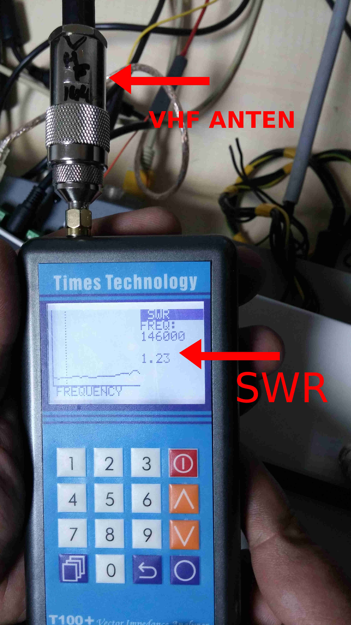

VHF ANTEN SWR : 1.23 (3’den küçük değerler uygun değerlerdir)

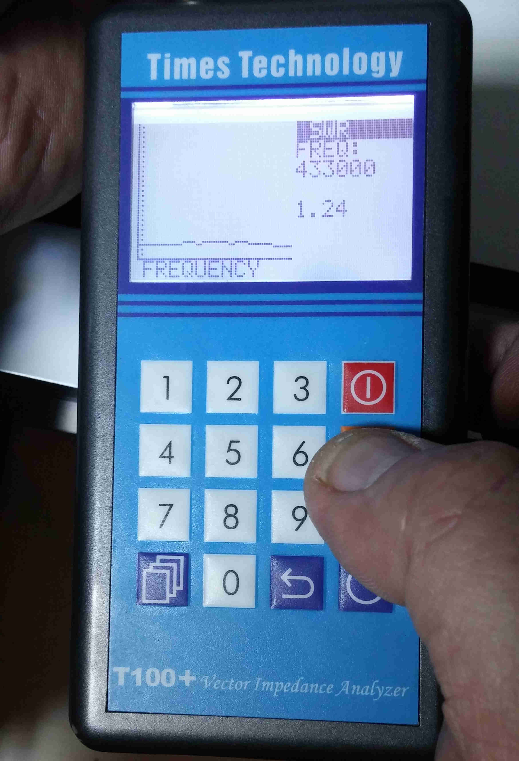

UHF ANTEN SWR : 1.24 (3’den küçük değerler uygun değerlerdir)



İSTASYON ANTEN BAĞLANTI ŞEMASI